|  |
| --- |
|  |
|

**慕风博客**

**MuFeng Blog**

**需求分析文档**

**Version: [3.0]**

**18301107**王磊、18301108王梦圆、18301113燕怡楠

**2020-12-27**

**All Rights Reserved**

目录

1 引言 3

1.1 编写目的 3

1.2 背景 3

1.3 系统名称 4

1.4 开发者、用户 4

2 任务概述 4

2.1 目标 4

2.2 用户特点 5

2.3 假定与约束 5

3 需求规定 5

3.1 对功能的规定 5

3.2 产品前景 5

3.3 用户文档 5

4 接口需求 6

4.1 用户界面 6

4.2 软件接口 6

4.3 通信接口 6

5 系统特性及功能 6

5.1 描述 6

5.2 刺激 / 响应序列 7

5.3 功能性需求 7

6 局限性 9

7 安全性需求 10

8 性能需求 10

**1 .引言**  
**1．1编写目的**  
　　本文档是三石blog的指导性文档，可供Web前端开发技术第x组明确对三石blog的需求和支持项目组内部的研发工作。  
**1．2背景**   
　　 信息时代的今天，网络已经成为人们工作，学习的一部分，不断充实和改变着人们的生活。在网络中，构建一个个性化的博客，可以充分地表达自己的思想，通过发布文章展示个人才能，舒服个人情感；网友则可以根据主题发表个人的意见，表达自己的想法，与博主进行思想交流，乐在其中。

三石blog系统是一个多用户、多界面的系统，主要包括以下几个模块组成。

**1. 3系统名称**： 三石blog  
**1. 4本项目的开发者、用户；**

开发者：王磊、王梦圆、燕怡楠

用户：从事互联网工作或通过查阅知识来学习的人  
　  
**2　任务概述**  
**2．1目标**

提供一个博客管理系统，不仅可以对广大用户提供浏览博客、发布博客、关注博客主、收藏博客、评论博客、搜索感兴趣的博客、收取系统消息等一个博客平台的基本功能，同时通过本平台特殊的信誉积分管理系统，在现如今信息纷乱复杂的时代，能够尽可能地净化网络环境，减少不良博客的发布，为用户带来更佳的使用体验；通过特殊的个人积分管理系统，一方面能够给博客主带来一定效益，同时能够激励用户更多地发布博客，使得博客系统内容更加丰富完善。同时，我们还创建了管理系统，通过在后台设置管理员账号，能够浏览历史活动信息，发布新活动，管理举报信息，从而创造更好的使用环境。  
**2．2用户的特点**

本博客系统的用户群体主要为从事互联网工作学习的人们。在博客系统中，他们（她们）可以查询需要的知识，也可以彼此之间交流分享、探讨学习，来丰富自身的专业知识。  
**2．3假定和约束**

AS-1：假定：用户拥有windows操作系统

CO-1：系统采用阿里云云服务器

CO-2：所有脚本由Python语言编写  
**3　需求规定**  
**3．1对功能的规定**

|  |  |
| --- | --- |
| 主要参与者 | 用例 |
| 用户 | 1.登录注册 |
| 2.发布博客 |
| 3.浏览博客并进行相关操作 |
| 4.搜索博客 |
| 5.个人中心消息查看 |
| 6.活动相关博客查看 |
| 7.标签相关博客查看 |
| 管理员 | 1.审核举报信息 |
| 2.管理活动信息 |

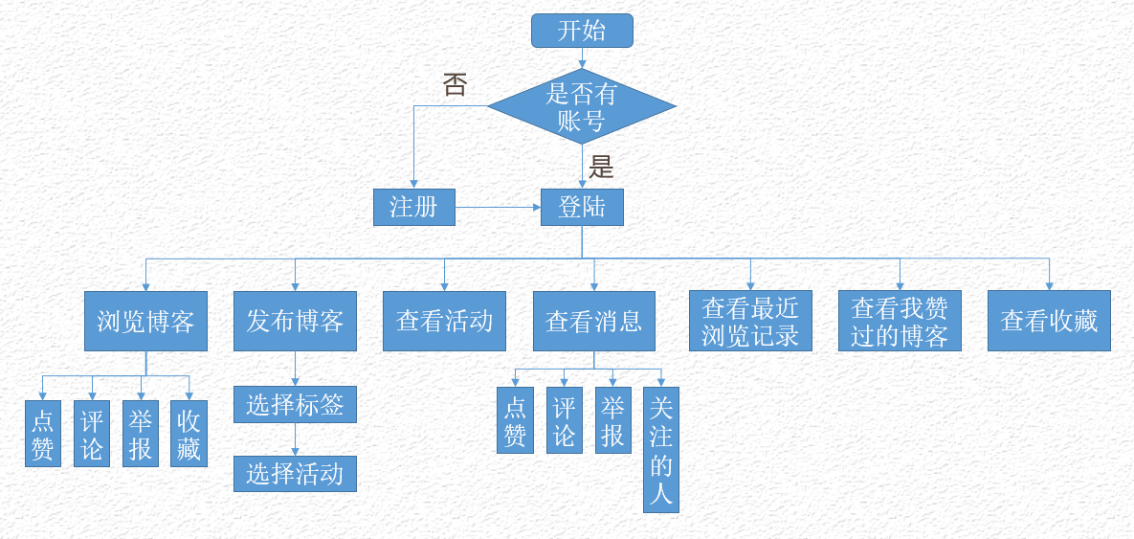

普通用户

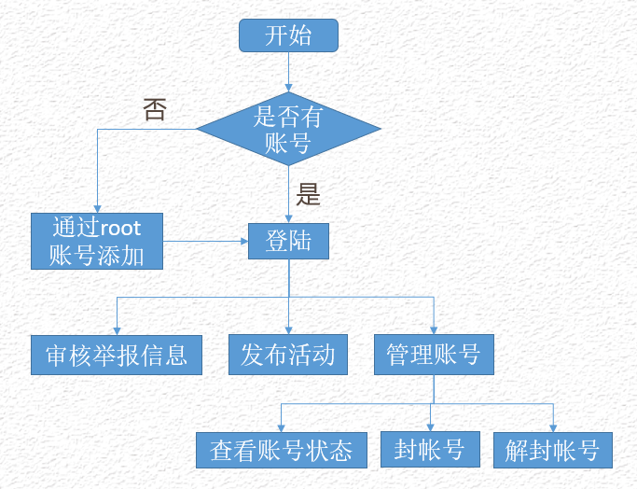

管理员

**3．2产品前景**

后续中会在现有博客基础上继续进行功能的添加与优化，努力为用户提供更好的博客交流体验。  
**3．3用户文档**

UD-1：新用户可以通过注册账号来进入博客系统，已登录过的账号则可以通过cookie自动加载信息进入博客系统。

UD-2：如果是统一用户使用不同设备登录，登陆后将会自动同步博客收藏点赞以及浏览记录等内容。

**4 接口需求**

**4．1用户界面**

UI-1：博客内容只能用键盘或相关按键完成输入，在分类标签中则可以自行选择。

**4．2网站接口**

SI-1：“index”界面向“info”界面发送博客id。

SI-2：注册、登录后与相应账户的阿里云数据库相连。

SI-2.1：“点击加载”功能向后端发送消息，并更新当前页面。

SI-2.2：“info”页面中可以进行点赞/收藏/举报，且在阿里云数据库更新。

SI-3：实现搜索功能，根据用户在搜索框输入在数据库中进行搜索，展示用户搜索的博客。

**4．3通信接口**

CI-1：用户操作会即时向后端发送请求，每一个请求都将获得后端的反馈，需要时将相应修改提交到数据库。

1. **系统特性**

**5. 1描述**

用户登录验证之后，就可以记发布博客，并对博客进行点赞收藏评论举报，以及根据不同的检索需求进行查询相关博客。

**5. 2刺激 / 响应序列**

刺激：用户准备新增一条博客，点击“写博客”按钮

响应：博客网站向用户反馈文章标签、正文以及标签等需要填写的内容栏

刺激：用户回复某个博客

响应： 将用户的回复添加到个人中心相应模块，同时对博主进行消息提醒

刺激：用户点赞收藏浏览

响应：将对应记录添加到用户个人中心的相应模块

刺激：用户查找博客

响应：根据用户输入的关键词、标签等进行博客的筛选以及显示

**5. 3功能性需求**

|  |  |
| --- | --- |
| 登录注册 | 新用户可以通过注册账号来进入系统，已登录过的账号则可以通过cookie自动加载信息进入系统。 |
| 发布博客 | 在写博客界面，用户可以填写博客的标题、简介、标签、活动、所需积分和内容，其中标签可以复选，活动将会仅显示现在正在进行的活动。若博客参与某项活动则在发布博客后即可获得参与活动的奖励积分。 |
| 浏览博客并进行相关操作 | 用户可以浏览博客，对付费博客可以自行决定是否花费积分来浏览博客。浏览博客过程中，用户可以进行点赞、收藏、举报、评论等操作。其中点赞不可重复对同一博客进行点赞，收藏时可以自定义收藏博客名，举报需填写举报理由，若信誉积分满足条件则可进行评论。同时用户也可以关注其他评论此博客的人。 |
| 搜索博客 | 用户可以在搜索框中输入关键字来进行博客的搜索查询工作，系统将会检索出包含输入关键字的所有博客进行展示。 |
| 个人中心消息查看 | 在这一板块，用户可以浏览自己的个人信息，包括个人昵称、信誉积分、个人积分、邮箱等，同时还可以浏览我的评论、我的收藏、我的回复、我的关注、我的反馈、浏览记录等。 |
| 活动相关博客查看 | 在活动页，用户可以通过点击相关活动名称浏览参与了相关活动的所有博客，并可以进行点击跳转。 |
| 标签相关博客查看 | 在标签页，用户可以跟通关点击自己想要浏览的标签来查看此标签相关的所有博客，并可以完成点击跳转。 |
| 审核举报信息 | 管理员同时可以管理用户举报信息，根据举报理由决定该举报是否成功，如果失败则在举报列表中清楚该信息，如果举报成功，则将会清除现有举报列表中所有举报该博客的举报信息，仅对这一条举报成功的用户添加一分信誉积分。 |
| 管理活动信息 | 在管理员界面，用户可以浏览历史活动信息，同时可以添加新活动，通过设置活动名称、活动描述、活动起止时间等进行创建。 |

1. **局限性**

LI-1：目前博客的音频功能处于开发初期，需要进一步完善，增加其效果。

1. **安全性需求**

SE-1：系统只允许用户浏览自己的收藏点赞记录，不允许浏览他人的相关内容，保护用户个人隐私。

SE-2：不允许游客进行评论与查询，用户需要登录注册后才能进行博客的相关操作。

1. **性能需求**

PE-1：用户提交查询后，对查询产生相应的时间不能超过7秒， 在此时间内要将查询结果显示在屏幕上

PE-2：用户提交信息后，系统将在4秒能向用户显示确认信息。

PE-3：博客内容发布后，实时显示更新在博客列表中。